Causal Graph Disentanglement with Heterogeneous GraphSAGE for Multimodal Misinformation Detection
Nghiên cứu mô hình đồ thị nhân quả dị thể dựa trên GraphSAGE cho bài toán phát hiện tin giả đa phương thức
Abstract — Mạng nơ-ron đồ thị dị thể (Heterogeneous Graph Neural Networks — HGNNs) là một hướng tiếp cận giàu tiềm năng đối với bài toán phát hiện tin giả đa phương thức, do có khả năng mô hình hóa đồng thời nội dung, tác giả, nguồn tin, cộng đồng đăng tải và hình ảnh. Tuy nhiên, khi được huấn luyện trên dữ liệu mạng xã hội, các mô hình đồ thị dễ khai thác những tương quan giả, đặc biệt là lịch sử nhãn của cộng đồng Subreddit, thay vì học các tín hiệu nội dung có tính ổn định. Nghiên cứu này đề xuất CausalHeteroGNN, một kiến trúc Heterogeneous GraphSAGE kết hợp tín hiệu nhất quán văn bản–hình ảnh (CLIPcons) và được diễn giải dưới khung mô hình nhân quả cấu trúc (SCM). Điểm cốt lõi của phương pháp là xây dựng một nhánh nhân quả trên đồ thị đã can thiệp, trong đó các cạnh liên quan đến Subreddit được loại bỏ nhằm hạn chế đường truyền của biến gây nhiễu. Trên Confounding-Shift Benchmark, CausalHeteroGNN đạt 79.9±4.2% OOD Accuracy, AUC 0.922 và F1-drop chỉ 5.4%, vượt đáng kể Baseline GNN (ERM, 52.1±7.8%), IRM (54.1±4.7%), MLP content-only (59.5±1.7%) và EERM (59.6±1.1%). Mô hình cũng đạt Worst-Group Accuracy 37.8±11.3%, cao nhất trong các phương pháp so sánh. Trên các phép chia cộng đồng tự nhiên LOCO, CausalHeteroGNN đạt 69.4±5.4%, tương đương EERM (70.0±6.0%) và cao hơn IRM (65.8±2.9%). Các kết quả cho thấy can thiệp cấu trúc trên đồ thị là một hướng khả thi để nâng cao tính bền vững của mô hình phát hiện tin giả trong bối cảnh dịch chuyển phân phối.
Keywords: HGNNs, SCM, Multimodal Misinformation Detection, GraphSAGE, Causal Inference, OOD Generalization

1. Introduction — Giới thiệu
Sự phát triển nhanh của truyền thông đa phương tiện kéo theo sự gia tăng của các hình thức tin giả ngày càng tinh vi, trong đó thông tin sai lệch có thể được thể hiện đồng thời qua văn bản, hình ảnh, nguồn phát tán và ngữ cảnh cộng đồng. Bối cảnh này đặt ra thách thức đáng kể cho các hệ thống phát hiện tự động, bởi mô hình không chỉ cần nhận diện dấu hiệu bất thường trong nội dung mà còn phải hiểu được quan hệ giữa các thực thể trong không gian mạng xã hội. Nhờ khả năng biểu diễn nhiều loại nút và quan hệ, mạng nơ-ron đồ thị dị thể (HGNNs) là một lựa chọn phù hợp cho bài toán phát hiện tin giả đa phương thức. Tuy vậy, việc bổ sung cấu trúc đồ thị không mặc nhiên bảo đảm khả năng tổng quát hóa tốt hơn. Trong nhiều trường hợp, GNN có thể học các tương quan giả trong dữ liệu huấn luyện, đặc biệt là lịch sử phân bố nhãn của cộng đồng đăng tải (Subreddit), thay vì dựa vào các tín hiệu nội dung ổn định.
Dưới góc nhìn nhân quả, Subreddit có thể được xem như một biến gây nhiễu trong cấu trúc dữ liệu. Với tập Fakeddit [1], một số cộng đồng có tương quan mạnh với nhãn thật/giả, tạo thành đường đi tắt giữa ngữ cảnh đăng tải và nhãn dự đoán. Khi thông tin này được lan truyền qua các cạnh của đồ thị, Baseline GNN (ERM HeteroSAGE) có nguy cơ khuếch đại shortcut cộng đồng và suy giảm đáng kể khi phân phối cộng đồng thay đổi. Ngược lại, MLP content-only có thể ổn định hơn trong một số phép chia tự nhiên do chỉ dựa vào nội dung, nhưng lại bỏ qua các quan hệ có giá trị giữa bài đăng, người dùng, nguồn tin và cộng đồng.
Do đó, vấn đề trọng tâm không phải là lựa chọn giữa mô hình nội dung thuần và mô hình đồ thị, mà là thiết kế một cơ chế khai thác đồ thị có kiểm soát. Nghiên cứu này đề xuất CausalHeteroGNN, một kiến trúc Heterogeneous GraphSAGE theo hướng nhân quả, trong đó các đường truyền thông tin liên quan đến Subreddit được loại bỏ khỏi nhánh nhân quả. Cơ chế này cho phép mô hình tận dụng cấu trúc quan hệ mà không phụ thuộc quá mức vào shortcut cộng đồng, qua đó duy trì năng lực xử lý nội dung trong các phép chia cộng đồng tự nhiên và tránh sự suy giảm mạnh khi tương quan cộng đồng–nhãn bị thay đổi hoặc đảo ngược.
Nghiên cứu đưa ra hai đóng góp chính: (1) đề xuất CausalHeteroGNN, một kiến trúc HGNN đa phương thức dựa trên SCM với can thiệp cấu trúc nhằm kiểm soát ảnh hưởng của Subreddit như một biến gây nhiễu; (2) đánh giá mô hình bằng nhiều tầng kiểm tra gồm Confounding-Shift Benchmark, LOCO tự nhiên và can thiệp phản thực tế.

2. Background and Related Works — Cơ sở lý thuyết và các công trình liên quan
Các nghiên cứu về phát hiện tin giả đa phương thức cho thấy thông tin sai lệch hiếm khi chỉ nằm trong văn bản; nó còn gắn với hình ảnh, nguồn tin, cộng đồng đăng tải và các quan hệ xã hội xung quanh bài viết. SAFE [12] khai thác tính nhất quán giữa văn bản và hình ảnh; BiGCN [11] mô hình hóa quá trình lan truyền; KGAT [14] bổ sung tri thức ngoài; trong khi HGNNs [4] cho phép biểu diễn nhiều loại thực thể và quan hệ trong cùng một không gian học. Tuy nhiên, cấu trúc đồ thị cũng có thể mang theo các tín hiệu gây nhiễu. MLP content-only đôi khi đạt hiệu năng mạnh nhờ tín hiệu văn bản–hình ảnh, trong khi GNN trên đồ thị thô có nguy cơ học shortcut từ cộng đồng hoặc nguồn phát tán.
Từ góc độ suy luận nhân quả, Pearl [2] nhấn mạnh vai trò của can thiệp trong việc kiểm soát ảnh hưởng của biến gây nhiễu. Schölkopf và Peters [6, 9] cho rằng khả năng tổng quát hóa phụ thuộc vào việc học được các cơ chế ổn định qua nhiều môi trường, thay vì chỉ tối ưu các tương quan quan sát được trong dữ liệu huấn luyện. Trong Fakeddit, Subreddit là một biến gây nhiễu quan trọng vì lịch sử nhãn của cộng đồng thường tương quan mạnh với nhãn bài đăng. Nếu tín hiệu này được lan truyền qua đồ thị, mô hình có thể đưa ra dự đoán dựa trên cộng đồng thay vì bằng chứng nội dung.
IRM và EERM [13] tiếp cận vấn đề dịch chuyển phân phối bằng các ràng buộc bất biến. IRM khuyến khích một bộ phân loại ổn định trên nhiều môi trường, còn EERM tạo các môi trường đồ thị ảo thông qua nhiễu loạn cạnh và giảm phương sai rủi ro giữa chúng. Dù vậy, các phương pháp này vẫn chủ yếu là ràng buộc mềm và không loại bỏ trực tiếp đường truyền thông tin từ Subreddit. Khoảng trống này là cơ sở để nghiên cứu đề xuất CausalHeteroGNN, trong đó can thiệp cấu trúc được sử dụng như một cơ chế kiểm soát shortcut rõ ràng và có thể diễn giải.

3. Data Collection and Representation in Neo4j — Thu thập và biểu diễn dữ liệu trong Neo4j
Để quản lý mạng thông tin đa phương thức và dị thể, nghiên cứu sử dụng Neo4j [15] làm nền tảng lưu trữ, truy vấn và kiểm tra đồ thị. Neo4j hỗ trợ biểu diễn trực quan các thực thể và quan hệ, đồng thời cho phép kiểm tra tính toàn vẹn dữ liệu bằng Cypher trước khi chuyển sang giai đoạn huấn luyện mô hình học máy.
Nguồn dữ liệu chính là Fakeddit [1], một tập dữ liệu chuẩn quy mô lớn được thu thập từ Reddit trong giai đoạn 2008–2020, bao gồm văn bản, hình ảnh và nhãn phân loại. Do giới hạn hạ tầng thực nghiệm, nghiên cứu sử dụng 5.898 bài đăng có ảnh thật. Sau khi mô hình hóa dưới dạng đồ thị thuộc tính, tập dữ liệu gồm 17.079 nút và 28.274 quan hệ.
Dữ liệu được biểu diễn dưới dạng đồ thị thuộc tính trong Neo4j với năm loại nút: Post, User, Subreddit, Domain và Image; cùng năm loại quan hệ có hướng: POSTED_BY, POSTED_IN, LINKS_TO, HAS_IMAGE và MEMBER_OF (Hình 1). Cụ thể, đồ thị bao gồm 5.898 nút Post, 4.604 nút User, 658 nút Domain, 21 nút Subreddit và 5.898 nút Image.
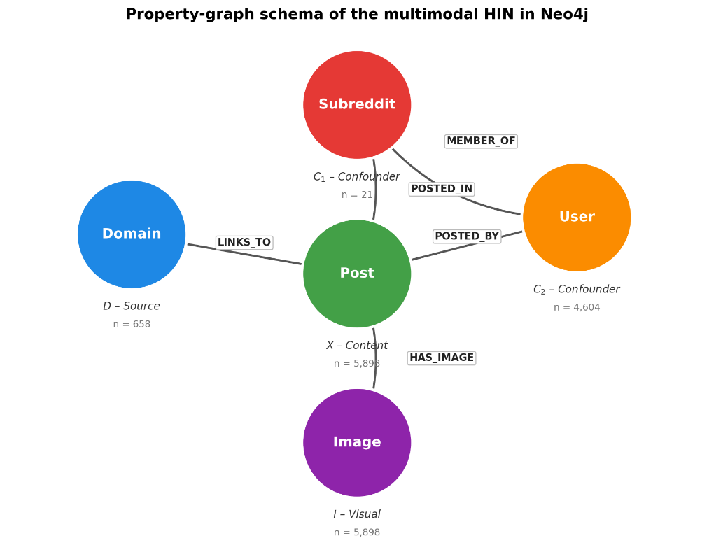
Hình 1 — Mô hình biểu diễn dữ liệu Fakeddit dưới dạng đồ thị trong Neo4j
Để đánh giá khả năng tổng quát hóa ngoài phân phối (OOD), hai cộng đồng r/neutralnews và r/theonion được giữ lại cho tập kiểm thử OOD. Tập huấn luyện gồm 5.000 bài đăng cân bằng nhãn (2.500 real và 2.500 fake), tập validation gồm 400 bài, và tập kiểm thử gồm 498 bài, trong đó có 298 mẫu OOD. Sau tiền xử lý, dữ liệu được chuyển thành đối tượng HeteroData của PyTorch Geometric. Đặc trưng nút Post gồm embedding tiêu đề (all-mpnet-base-v2), các thuộc tính thống kê (score, upvote ratio, số bình luận) và CLIPcons, tức chỉ số đo mức nhất quán văn bản–hình ảnh. Đặc trưng hình ảnh được trích xuất bằng CLIP ViT-B/32; các nút User, Subreddit và Domain được mô tả bằng thống kê hành vi và lịch sử chỉ tính từ tập huấn luyện nhằm hạn chế rò rỉ nhãn.

4. Proposed CausalHeteroGNN with Heterogeneous GraphSAGE
CausalHeteroGNN được thiết kế nhằm khai thác ngữ cảnh quan hệ trong đồ thị dị thể nhưng đồng thời hạn chế sự phụ thuộc vào shortcut cộng đồng. Mô hình sử dụng Heterogeneous GraphSAGE [3] làm bộ mã hóa nền tảng và gồm hai luồng xử lý song song: nhánh phụ (spurious branch) nhận đồ thị gốc G với đầy đủ quan hệ, còn nhánh nhân quả (causal branch) nhận đồ thị đã can thiệp G_causal, trong đó các cạnh chạm tới nút Subreddit bị loại bỏ. Dự đoán chính của mô hình được lấy từ nhánh nhân quả.
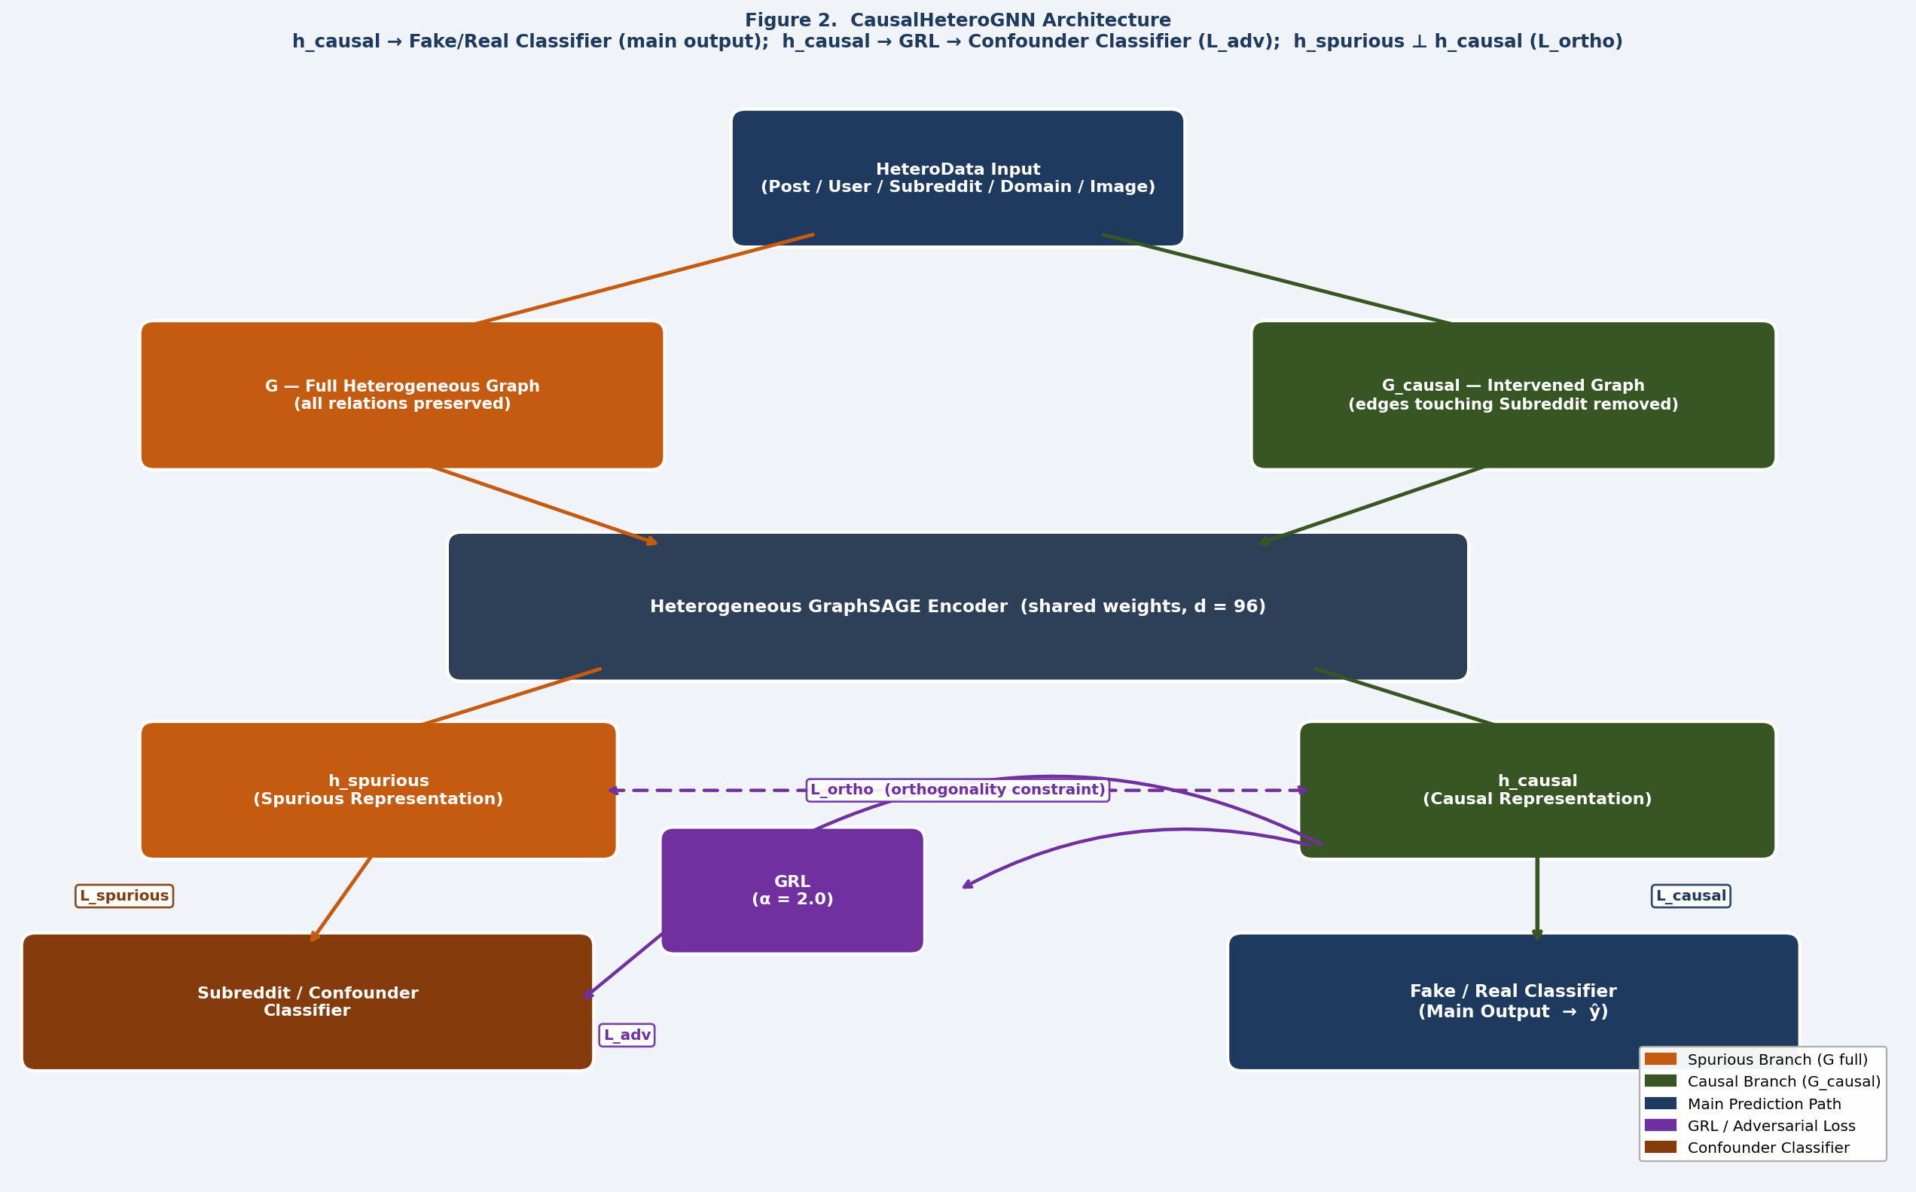
Hình 2. Kiến trúc CausalHeteroGNN. Từ HeteroData đầu vào, mô hình tạo hai đồ thị: đồ thị gốc G và đồ thị nhân quả G_causal bằng cách loại bỏ các cạnh liên quan đến Subreddit. Hai đồ thị được mã hóa bằng Heterogeneous GraphSAGE dùng chung trọng số để tạo h_spurious và h_causal. Dự đoán Fake/Real được lấy từ nhánh nhân quả (h_causal → Classifier), trong khi GRL và ràng buộc trực giao được sử dụng để giảm thông tin cộng đồng trong h_causal và tách biệt tín hiệu gây nhiễu khỏi tín hiệu nhân quả.
Do các loại nút có không gian đặc trưng khác nhau, mỗi loại nút được ánh xạ vào không gian ẩn chung d = 96 bằng một phép biến đổi tuyến tính riêng, theo sau là ReLU và dropout (p = 0.4). Hai lớp Heterogeneous GraphSAGE thực hiện lan truyền thông tin theo từng loại quan hệ r ∈ R; biểu diễn mới của mỗi nút được hình thành bằng cách kết hợp trạng thái hiện tại với trung bình cộng biểu diễn của các láng giềng liên quan.
Trong nghiên cứu này, Subreddit được xem là biến gây nhiễu chính. Nhánh nhân quả thực hiện can thiệp cấu trúc bằng cách loại bỏ các cạnh có một đầu là nút Subreddit, trong khi giữ nguyên tất cả các nút và cạnh khác:
E_causal = { (u, v) ∈ E : τ(u) ≠ Subreddit ∧ τ(v) ≠ Subreddit }
Để giảm rò rỉ gián tiếp của thông tin cộng đồng, mô hình sử dụng ba cơ chế bổ sung: (1) h_causal → GRL → Confounder Classifier với loss L_adv, khiến biểu diễn nhân quả khó dự đoán Subreddit; (2) h_spurious → Confounder Classifier với loss L_spurious, nhằm gom tín hiệu cộng đồng vào nhánh phụ; và (3) ràng buộc trực giao L_ortho giữa h_spurious và h_causal, khuyến khích hai nhánh học các không gian biểu diễn khác biệt.
Đầu ra dự đoán Fake/Real được lấy trực tiếp từ h_causal → Classifier, không qua GRL. Quá trình huấn luyện tối ưu đồng thời bằng hàm mất mát đa mục tiêu:
L = L_base,2w + 0.5·L_base,6w + L_causal,2w + 0.5·L_causal,6w + 0.5·L_spurious + 0.5·L_adv + 0.2·L_ortho

5. Experiments — Thực nghiệm

5.1 Thiết lập thực nghiệm
Nghiên cứu đánh giá CausalHeteroGNN theo ba khía cạnh: (i) khả năng tổng quát hóa ngoài phân phối (OOD), (ii) khả năng chống shortcut cộng đồng, và (iii) độ tin cậy của quy trình đánh giá. Giao thức Held-Out Subreddit OOD giữ lại r/neutralnews và r/theonion cho tập kiểm thử. Giao thức Confounding-Shift Benchmark xây dựng hai cộng đồng tổng hợp với tương quan nhiễu mạnh ở pha train (ρ = 0.9) và bị đảo ở pha OOD (ρ = 0.1). LOCO đánh giá trên ba cặp cộng đồng tự nhiên chưa xuất hiện trong huấn luyện. CausalHeteroGNN được so sánh với bốn đối chứng: MLP content-only, Baseline GNN (ERM HeteroSAGE), IRM [8] và EERM [13]. Các chỉ số đánh giá gồm Accuracy, Macro-F1, AUC, F1-drop, Worst-Group Accuracy và Label-Flip Rate (LFR).

5.2 Kết quả chính trên Held-Out OOD và Confounding-Shift
Bảng 1 trình bày kết quả chính trên hai giao thức OOD. Trên Held-Out Subreddit, các mô hình đạt hiệu năng tương đối gần nhau: MLP content-only đạt 60.5±1.1%, EERM đạt 60.9±1.9%, CausalHeteroGNN đạt 59.6±1.9% và Baseline GNN đạt 57.6±2.7%. Kết quả này cho thấy trong các cộng đồng chưa từng xuất hiện, tín hiệu nội dung vẫn giữ vai trò trung tâm; việc bổ sung đồ thị thô không tự động tạo ra lợi thế nếu mô hình không kiểm soát được các yếu tố gây nhiễu.
Trái lại, trên Confounding-Shift, khác biệt giữa các phương pháp trở nên rõ rệt. Baseline GNN chỉ đạt 52.1±7.8% với AUC 0.511, gần mức ngẫu nhiên, cho thấy mô hình bị ảnh hưởng mạnh bởi tương quan cộng đồng–nhãn trong pha huấn luyện. IRM (54.1±4.7%) và EERM (59.6±1.1%) cải thiện một phần nhưng vẫn còn hạn chế. CausalHeteroGNN đạt 79.9±4.2%, AUC 0.922 và F1-drop chỉ 5.4%, chứng tỏ mô hình vừa có khả năng phân biệt tốt, vừa bền vững hơn trước dịch chuyển của yếu tố gây nhiễu.
Bảng 1. Hiệu năng phân loại trên hai giao thức OOD. CausalHeteroGNN dùng CLIPcons; các baseline không có CLIPcons.
Model | Seen Acc | Held-Out OOD | Conf-Shift OOD | AUC | F1-drop
MLP content-only | 81.7±0.6 | 60.5±1.1 | 59.5±1.7 | 0.685 | 30.0%
Baseline GNN (ERM) | 91.0±0.4 | 57.6±2.7 | 52.1±7.8 | 0.511 | 45.1%
IRM | 91.2±0.2 | 56.9±3.0 | 54.1±4.7 | 0.524 | 43.2%
EERM | 93.2±0.2 | 60.9±1.9 | 59.6±1.1 | 0.694 | 38.6%
CausalHeteroGNN (CLIPcons) | 84.2±0.9 | 59.6±1.9 | 79.9±4.2 | 0.922 | 5.4%

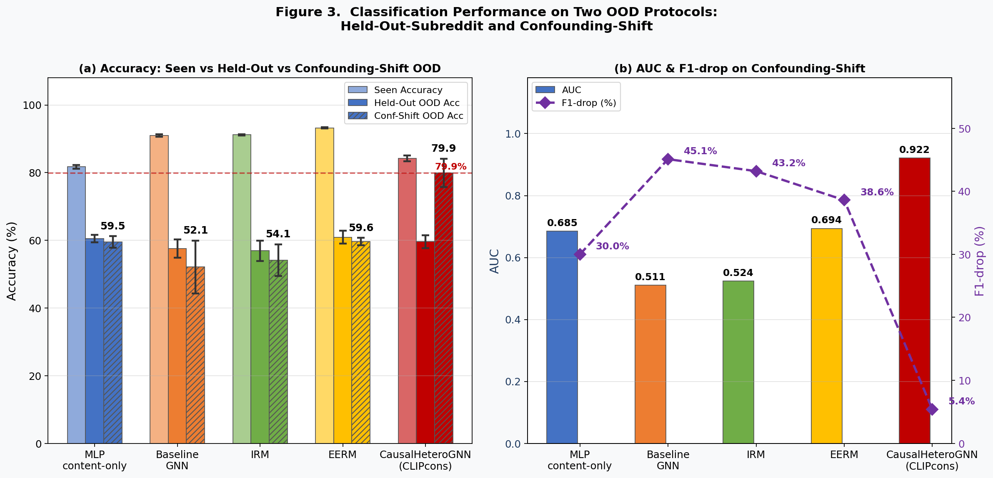
Hình 3. So sánh Accuracy, AUC và F1-drop trên hai giao thức OOD. CausalHeteroGNN vượt trội trên Confounding-Shift, đồng thời duy trì hiệu năng cạnh tranh trên Held-Out Subreddit.

5.3 Đánh giá LOCO trên cộng đồng tự nhiên
Để kiểm tra liệu kết quả trên Confounding-Shift có phụ thuộc vào benchmark tổng hợp hay không, nghiên cứu tiếp tục đánh giá LOCO trên ba cặp cộng đồng tự nhiên chưa xuất hiện trong huấn luyện. Với mỗi split, toàn bộ thống kê nút được tính lại chỉ từ tập huấn luyện nhằm hạn chế rò rỉ nhãn và bảo đảm tính nghiêm ngặt của đánh giá.
Bảng 3. LOCO trên ba fold tự nhiên — Accuracy (%) trên fold chưa thấy.
Held-out Fold | MLP | Baseline GNN | IRM | EERM | CausalHeteroGNN
nottheonion + pareidolia | 61.3 | 57.9 | 62.0±4.3 | 62.2±0.1 | 62.3
upliftingnews + fakehistoryporn | 73.1 | 56.8 | 66.5±4.0 | 70.7±1.0 | 70.5
usnews+usanews + fakealbumcovers | 80.5 | 54.7 | 69.1±4.8 | 76.9±2.9 | 75.5
Mean ± std (across folds) | 71.6±7.9 | 56.5±1.3 | 65.8±2.9 | 70.0±6.0 | 69.4±5.4

Kết quả cho thấy Baseline GNN suy giảm ổn định trên mọi fold (56.5±1.3%), qua đó xác nhận rằng shortcut cộng đồng không chỉ xuất hiện trong benchmark tổng hợp mà còn tồn tại trong các phép chia tự nhiên. CausalHeteroGNN (69.4±5.4%) và EERM (70.0±6.0%) đạt hiệu năng tương đương, nhưng EERM có độ dao động lớn hơn. IRM (65.8±2.9%) ổn định hơn nhưng thấp hơn CausalHeteroGNN. MLP (71.6±7.9%) đạt trung bình cao nhất, song dao động mạnh theo fold, phản ánh sự phụ thuộc vào đặc trưng nội dung đặc thù của từng cộng đồng.
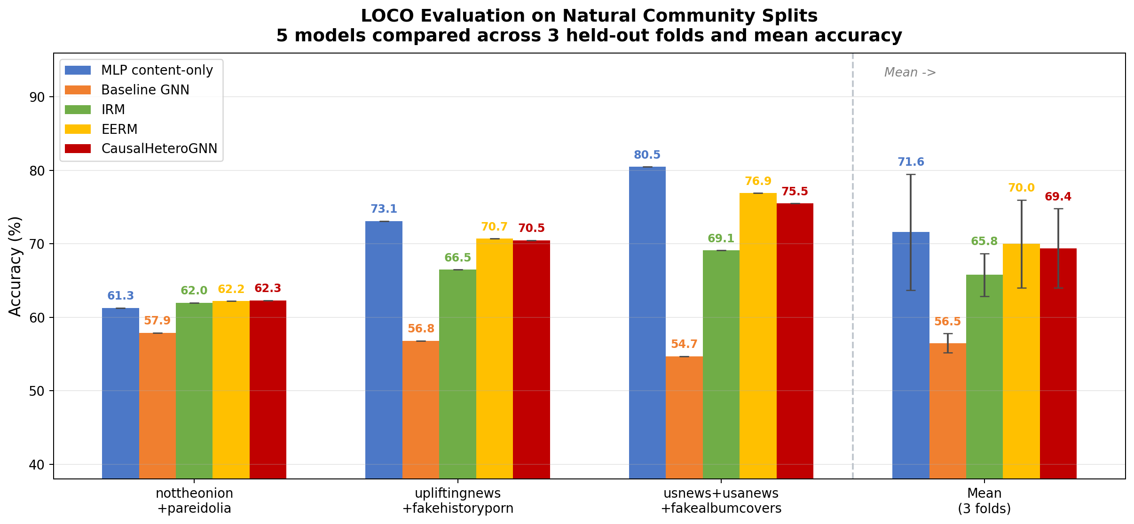
Hình 4. So sánh năm mô hình trên ba fold LOCO tự nhiên và giá trị trung bình. CausalHeteroGNN và EERM đạt hiệu năng tương đương, đồng thời vượt IRM và Baseline GNN trên tất cả các fold.

5.4 Phân tích Worst-Group Accuracy
Accuracy trung bình có thể che khuất hiệu năng trên các nhóm khó, đặc biệt trong bối cảnh phân phối bị đảo tương quan. Vì vậy, nghiên cứu tính Worst-Group Accuracy theo nhóm env × label trên Confounding-Shift.
Bảng 4. Worst-Group Accuracy trên Confounding-Shift Benchmark.
Model | Worst-Group Acc (%) | Avg-Group Acc (%) | Gap (Avg − Worst)
MLP content-only | 15.6±3.1 | 56.5±1.0 | 40.9
Baseline GNN (ERM) | 23.5±7.9 | 73.2±4.4 | 49.7
IRM | 24.4±7.1 | 74.3±2.7 | 49.9
EERM | 28.6±1.3 | 77.0±1.0 | 48.4
CausalHeteroGNN | 37.8±11.3 | 70.8±4.5 | 33.0

CausalHeteroGNN đạt Worst-Group Accuracy 37.8±11.3%, cao nhất trong các phương pháp so sánh, đồng thời có khoảng cách Avg−Worst chỉ 33.0 điểm, nhỏ nhất trong nhóm. IRM (24.4%) và EERM (28.6%) cải thiện nhẹ so với Baseline GNN (23.5%) nhưng vẫn suy giảm mạnh ở nhóm bị đảo tương quan. Việc CausalHeteroGNN có Avg-Group thấp hơn (70.8%) cho thấy một đánh đổi có chủ đích giữa tối ưu hiệu năng trung bình và nâng cao tính bền vững trên nhóm cực trị.

5.5 Phân tích can thiệp cấu trúc qua tỷ lệ lật nhãn (LFR)
Nghiên cứu thực hiện các phép can thiệp do(·) trên đồ thị nhân quả và đo tỷ lệ thay đổi dự đoán nhãn (Label-Flip Rate — LFR). Chỉ số này cho phép đánh giá mức độ nhạy của mô hình trước các thay đổi có kiểm soát trong cấu trúc dữ liệu.
Bảng 2. Tỷ lệ lật nhãn (LFR) dưới các phép can thiệp cấu trúc.
Intervention | LFR Baseline GNN | LFR CausalHeteroGNN | Interpretation
do(C₁ = swap) | 30.1% | ~0.0% | Subreddit community swap
do(I = ∅) | 4.0% | 8.0% | Remove image features
do(D = credible) | 6.2% | 15.5% | Change source credibility

Baseline GNN phản ứng mạnh với phép hoán đổi cộng đồng (30.1%), trong khi nhánh nhân quả gần như bất biến (~0.0%), phù hợp với thiết kế loại bỏ các cạnh liên quan đến Subreddit. Đổi lại, nhánh nhân quả nhạy hơn với can thiệp trên hình ảnh (4.0% → 8.0%) và nguồn tin (6.2% → 15.5%). Điều này cho thấy sau khi giảm phụ thuộc vào cộng đồng, mô hình chuyển trọng tâm sang các tín hiệu nội dung và nguồn tin có ý nghĩa hơn đối với nhiệm vụ phân loại.
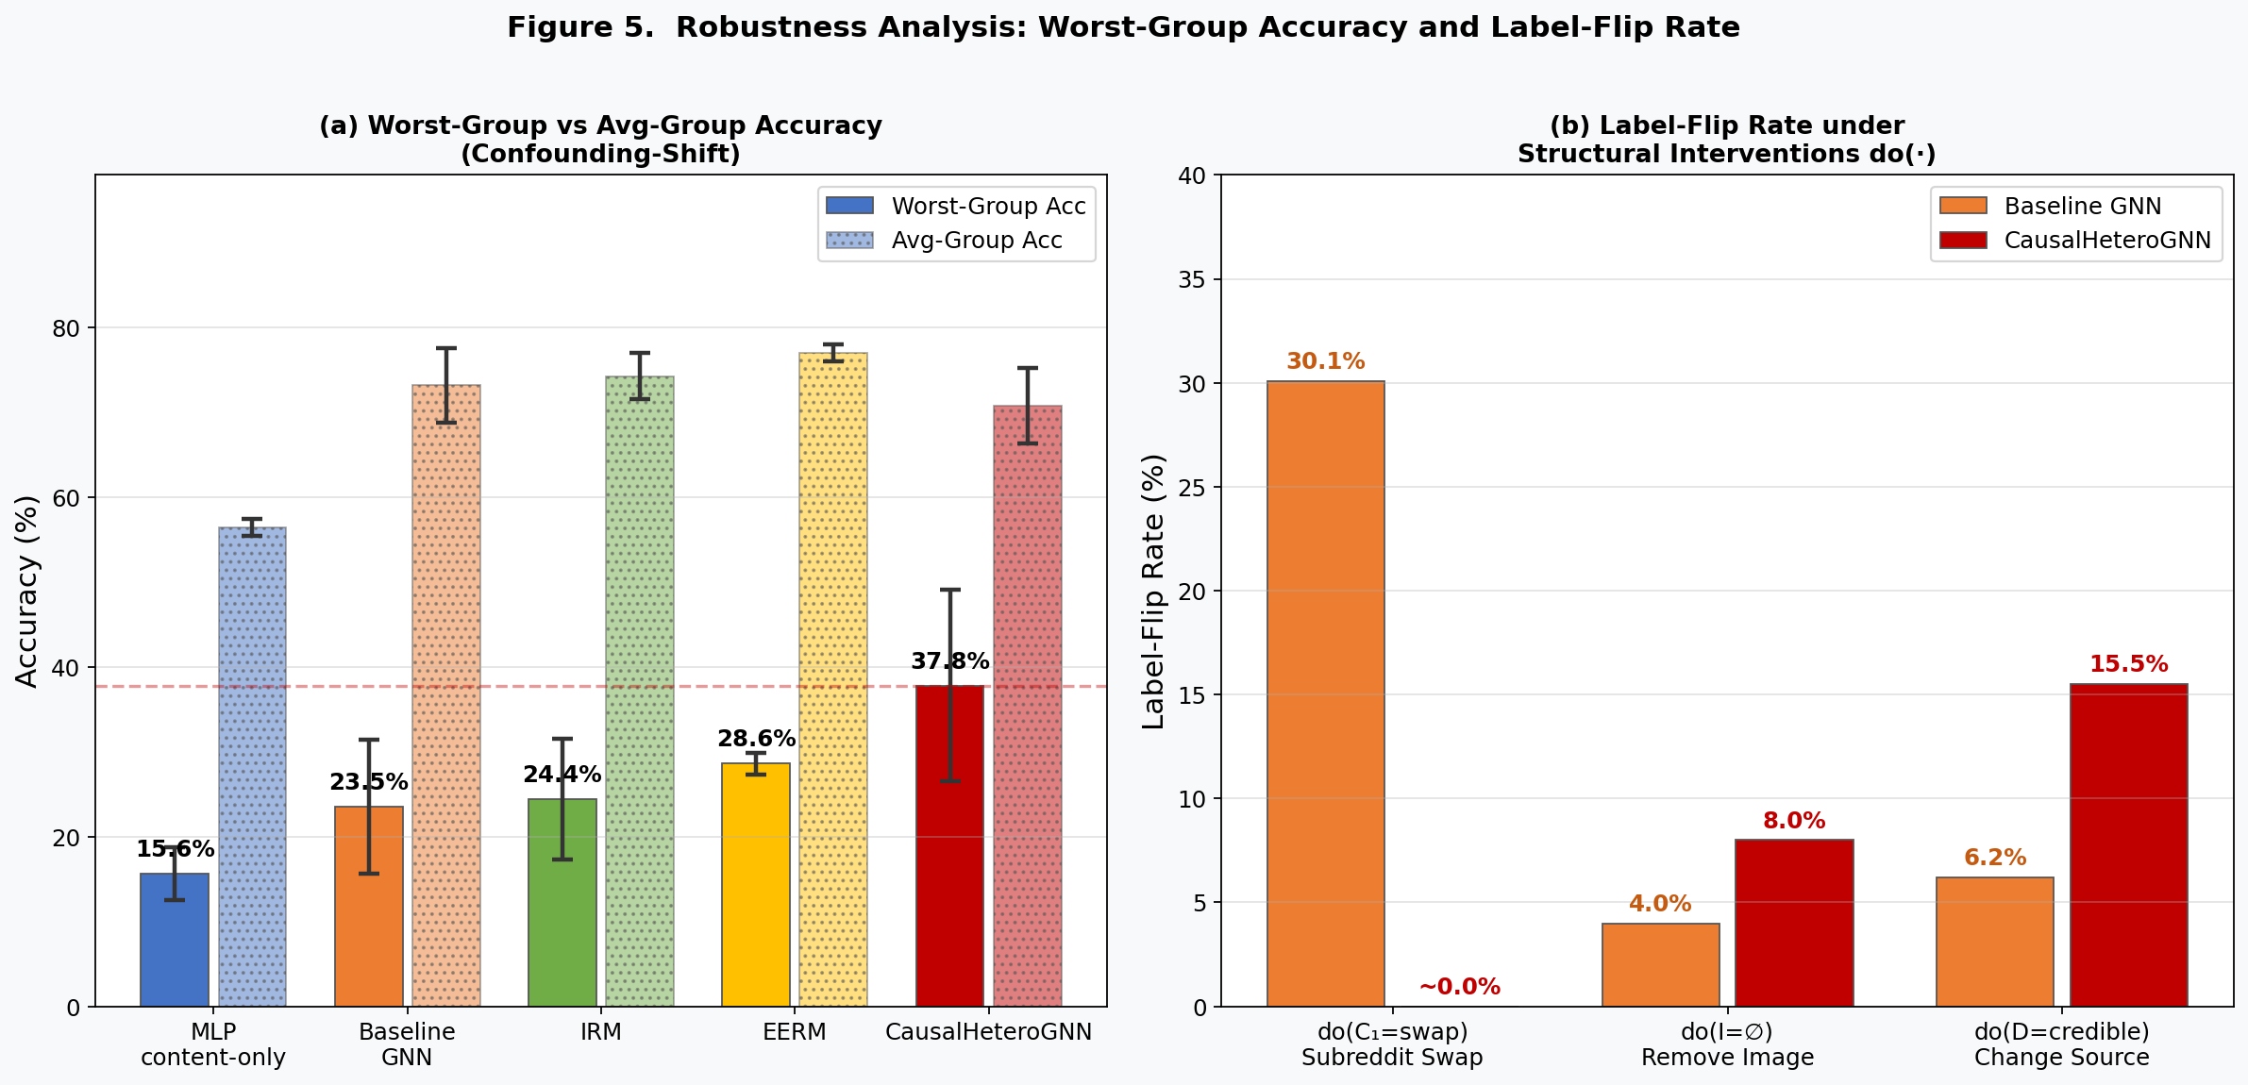
Hình 5. Phân tích robustness: (a) quan hệ giữa Worst-Group Accuracy và Avg-Group Accuracy trên Confounding-Shift; (b) Label-Flip Rate dưới các phép can thiệp cấu trúc do(·).

5.6 BI Dashboard tổng hợp kết quả
Hình 6 tổng hợp các kết quả thực nghiệm dưới dạng BI dashboard. Sáu thẻ KPI chính gồm: Conf-Shift OOD Accuracy (79.9±4.2%), AUC (0.922), F1-drop (5.4%), Worst-Group Accuracy (37.8±11.3%), LFR do(Subreddit) (~0.0%) và LOCO Mean Accuracy (69.4±5.4%). Các panel bên dưới trình bày chi tiết từng khía cạnh, bao gồm hiệu năng trên Confounding-Shift, AUC và F1-drop, xu hướng LOCO, Worst-Group Accuracy, Label-Flip Rate và biểu đồ tổng hợp KPI của ba mô hình tiêu biểu.
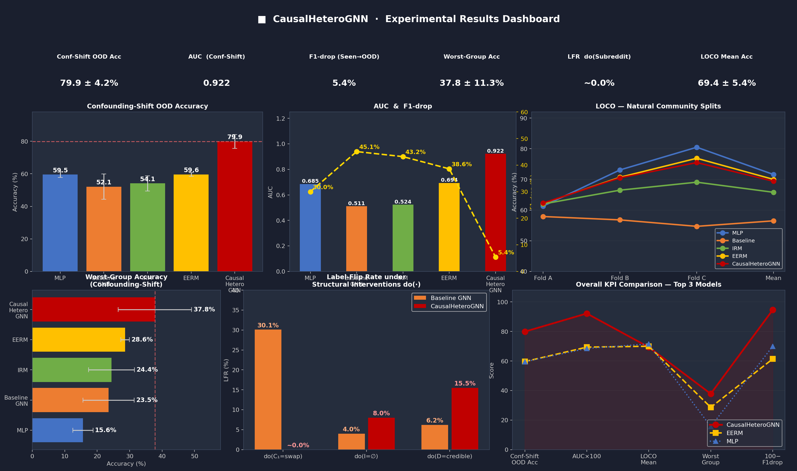
Hình 6. BI Dashboard tổng hợp kết quả thực nghiệm CausalHeteroGNN. Từ trên xuống dưới: thẻ KPI tổng hợp (6 chỉ số chính); panel Confounding-Shift OOD Accuracy, AUC & F1-drop, LOCO trend; panel Worst-Group Accuracy, Label-Flip Rate và biểu đồ tổng hợp KPI top-3 mô hình.
Dashboard cho thấy CausalHeteroGNN là mô hình cân bằng tốt nhất giữa các tiêu chí đánh giá: OOD Accuracy cao trên Confounding-Shift, AUC vượt trội, F1-drop thấp, Worst-Group Accuracy cao nhất và LFR gần như bằng 0 khi can thiệp vào Subreddit, trong khi vẫn duy trì hiệu năng LOCO tương đương EERM.

6. Conclusion — Kết luận
Nghiên cứu đã đề xuất CausalHeteroGNN, một mô hình Heterogeneous GraphSAGE theo hướng nhân quả cho bài toán phát hiện tin giả đa phương thức. Bằng cách xác định Subreddit là biến gây nhiễu và loại bỏ các cạnh chạm tới Subreddit trong nhánh nhân quả, mô hình hạn chế việc học các tương quan giả từ cộng đồng đăng tải. Dự đoán chính được lấy trực tiếp từ h_causal → Classifier; GRL chỉ được sử dụng như một cơ chế phụ trợ để làm giảm thông tin Subreddit trong biểu diễn nhân quả.
Kết quả trên Confounding-Shift Benchmark cho thấy CausalHeteroGNN (CLIPcons) đạt 79.9±4.2% OOD Accuracy và AUC 0.922, vượt Baseline GNN ERM (52.1±7.8%), IRM (54.1±4.7%), MLP content-only (59.5±1.7%) và EERM (59.6±1.1%). Mô hình đạt Worst-Group Accuracy 37.8±11.3%, cao nhất trong các phương pháp so sánh, trong khi F1-drop chỉ 5.4%; ngược lại, Baseline GNN suy giảm tới 45.1%. Trên LOCO tự nhiên, CausalHeteroGNN đạt 69.4±5.4%, cao hơn Baseline GNN (56.5±1.3%) và IRM (65.8±2.9%), đồng thời tương đương EERM (70.0±6.0%) nhưng ổn định hơn.
Những kết quả này củng cố nhận định rằng can thiệp cấu trúc kết hợp với tín hiệu CLIPcons là một hướng tiếp cận khả thi để kiểm soát shortcut cộng đồng trong phát hiện tin giả đa phương thức. Trong các nghiên cứu tiếp theo, phương pháp có thể được mở rộng trên tập dữ liệu quy mô lớn hơn, đánh giá trong bối cảnh phân loại đa lớp, đồng thời tích hợp dashboard BI thành công cụ hỗ trợ phân tích, giám sát và kiểm toán mô hình.

Tài liệu tham khảo (References)
[1] K. Nakamura, S. Levy, and W. Y. Wang, "r/Fakeddit: A new multimodal benchmark dataset for fine-grained fake news detection," in Proc. 12th Lang. Resour. Eval. Conf. (LREC), Marseille, France, 2020, pp. 6149–6157.
[2] J. Pearl, Causality: Models, Reasoning, and Inference, 2nd ed. Cambridge, U.K.: Cambridge Univ. Press, 2009.
[3] W. L. Hamilton, R. Ying, and J. Leskovec, "Inductive representation learning on large graphs," in Advances in Neural Information Processing Systems (NeurIPS), 2017, pp. 1024–1034.
[4] Z. Hu, Y. Dong, K. Wang, and Y. Sun, "Heterogeneous graph transformer," in Proc. Web Conf. (WWW), 2020, pp. 2704–2710.
[5] Y. Ganin et al., "Domain-adversarial training of neural networks," J. Mach. Learn. Res., vol. 17, no. 59, pp. 1–35, 2016.
[6] B. Schölkopf, "Causality for machine learning," in Probabilistic and Causal Inference: The Works of Judea Pearl. New York, NY, USA: ACM, 2022, pp. 765–804.
[7] R. Ying, D. Bourgeois, J. You, M. Zitnik, and J. Leskovec, "GNNExplainer: Generating explanations for graph neural networks," in Advances in Neural Information Processing Systems (NeurIPS), 2019, pp. 9240–9251.
[8] M. Arjovsky, L. Bottou, I. Gulrajani, and D. Lopez-Paz, "Invariant risk minimization," 2019, arXiv:1907.02893.
[9] J. Peters, D. Janzing, and B. Schölkopf, Elements of Causal Inference: Foundations and Learning Algorithms. Cambridge, MA, USA: MIT Press, 2017.
[10] I. Gulrajani and D. Lopez-Paz, "In search of lost domain generalization," in Proc. Int. Conf. Learn. Representations (ICLR), 2021.
[11] T. Bian, X. Xiao, T. Xu, P. Zhao, W. Huang, Y. Rong, and J. Huang, "Rumor detection on social media with bi-directional graph convolutional networks," in Proc. AAAI Conf. Artif. Intell., vol. 34, no. 01, 2020, pp. 549–556.
[12] X. Zhou, J. Wu, and R. Zafarani, "SAFE: Similarity-aware multi-modal fake news detection," in Proc. Pacific-Asia Conf. Knowl. Discovery Data Mining (PAKDD), 2020, pp. 354–367.
[13] Q. Wu, H. Zhang, J. Yan, and D. Wipf, "Handling distribution shifts on graphs: An invariance perspective," in Proc. Int. Conf. Learn. Representations (ICLR), 2022.
[14] Z. Liu, C. Xiong, M. Sun, and Z. Liu, "Fine-grained fact verification with kernel graph attention network," in Proc. 58th Annu. Meeting Assoc. Comput. Linguistics (ACL), 2020, pp. 7342–7351.
[15] I. Robinson, J. Webber, and E. Eifrem, Graph Databases: New Opportunities for Connected Data, 2nd ed. Sebastopol, CA, USA: O'Reilly Media, 2015.

